在你原来数据的基础上，拓展获取以下字符：

GetTeacherList：总学生数，签到中的学生数，管理员密码

GetStudentList：学生密码，评价学生的内容

GetLoginMessage：格式错误

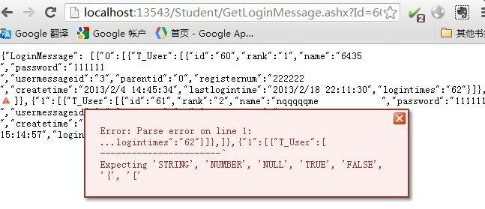

还有img要不要用？可以的话你要提供一个文件上传的接口。